La magie des ballons


Un magicien a fait de sidérants tours de magie, épatant son public.
Le dimanche 20 novembre 2011, Benoit Rosemont épate des élèves du Lycée Français de Bahrein, déclenchant rapidement des fous rires.
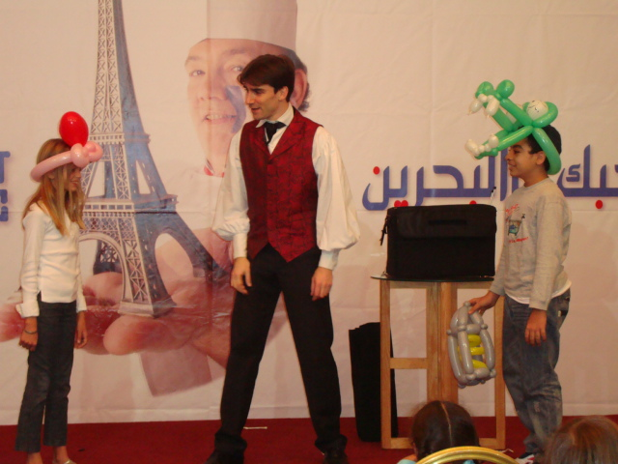Ravis les enfants furent emportés dans un océan de magie et de ballons parlant d’ une princesse voulant offrir une lanterne magique. Pendant son absence, notre ami la cassa et demanda l’aide de quelques élèves, tout en faisant des autres des apprentis magiciens . La salle du Golden Tulip fut emplie des exclamations émerveillées des enfants. Les quelques scènes jouées par les élèves montrent à quel point magie se cache en nous. Il fit des tours avec des œufs, des foulards et surtout des ballons. Les divers objets disparaissent et réapparaissaient des mains de ce magicien clown. La Lanterne (dégonflée) fut vite réparée avec humour et magie. Le magicien fit jouer quelques enfants pour la scène finale là où la princesse reçut la lanterne, le dragon voulut s’en emparer, empêché par le chevalier (le prince frère de la princesse) faisant rire tout le monde. A la fin de l’histoire, le magicien avait transformé les élèves en apprentis et montré de merveilleux tours de magie.
En repartant, les élèves reçurent tous des tee-shorts « Bahreïn je t’aime » et firent une belle photo.
Mathilde et Amandine

